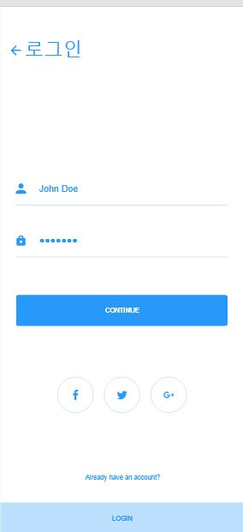

|  |  |  |  |  |
| --- | --- | --- | --- | --- |
|  | | Tc1 | Tc2 | Tc3 |
| 조건 | ID 검사 | Yes | No | Yes |
| Pw 검사 | Yes | Yes | No |
| 예상결과 | | 로그인 성공 | 로그인 오류 | |

|  |  |  |  |  |
| --- | --- | --- | --- | --- |
| Tc1 | 전제조건 | 시나리오 | 예상결과 | 실제결과 |
| 1 |  | Id 회원 테이블에서 조회성공  회원 테이블에서 비밀번호와 입력된 비밀번호가 같음 | 정상적인 로그인 |  |
| 2 | ID 회원 테이블에서 조회 실패 | 해당 아이디를 회원 테이블에서 찾을 수 없을 때 회원 아이디가 없다고 알려주면 보안상 힌트가 되므로 더 추상적이게 둘 다 틀렸다고 알려준다 | 유효하지 않는 아이디와 패스워드입니다 |  |
| 3 | 회원 테이블에서 비밀번호와 입력된 비밀번호가 다름 | 아이디는 맞으나 해당 비밀번호가 회원테이블 비밀번호가 일치하지 않을 때 | 유효하지 않는 아이디와 패스워드입니다 |  |